|  |
| --- |
| **Argentis Consulting** |
| **Apparel & Footwear** |
| PRODUCCION PREPACKS & MRP |



**www.sapapparel.com**

PRODUCCION PREPACKS & MRP

## Configuracion de Datos Maestros

Tanto el Prepack que deseamos producir, como todos los artículos que lo componen que también deseamos producir deben tener en sus Datos Maestros de Artículos dentro de la pestaña Datos de Planificación las siguientes configuraciones:

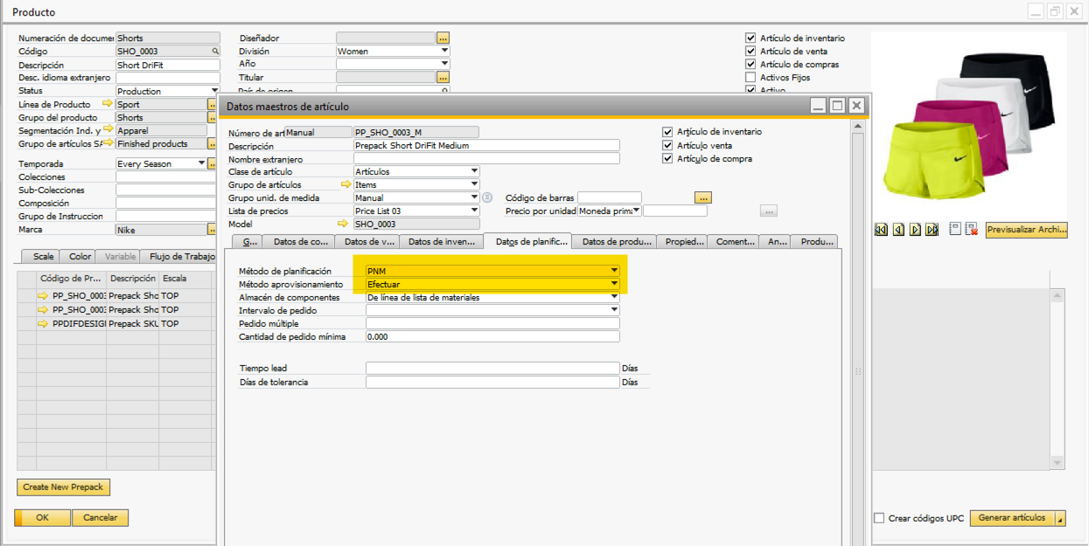

Además, el articulo Prepack debe tener en la pestaña propiedades activada la propiedad Prepack para que nos facilite la búsqueda del mismo cuando corramos MRP.

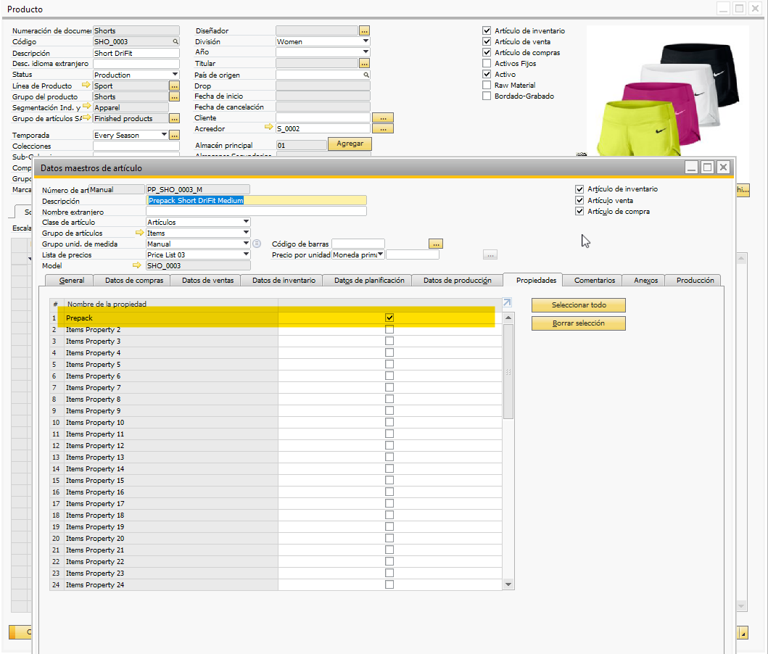

# Creación de la Orden de Producción del Prepack

Dentro de la Orden de Producción Apparel debemos hacer click en botón Agregar Art. SAP y buscar el Prepack y seleccionarlo asÍ se agrega a la Orden de Producción.

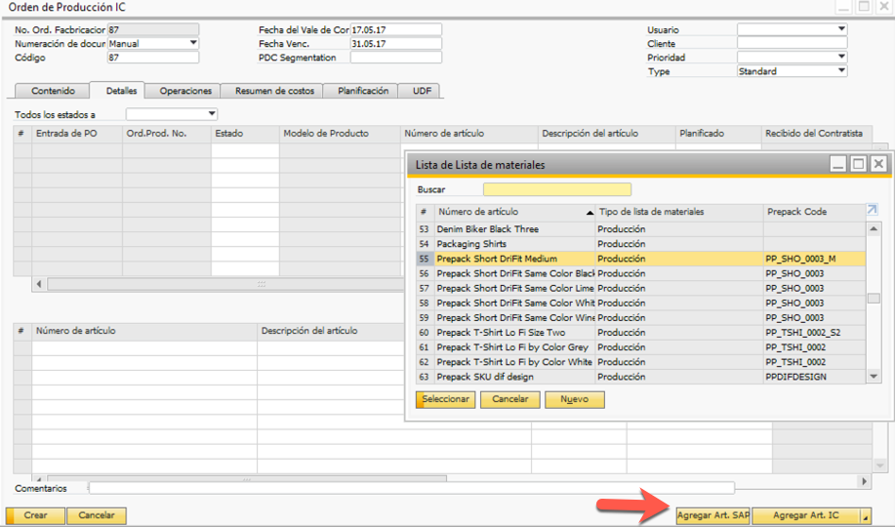

Luego en la pestaña operaciones se debe seleccionar dentro de Código de Operación, la ruta de producción del Prepack. 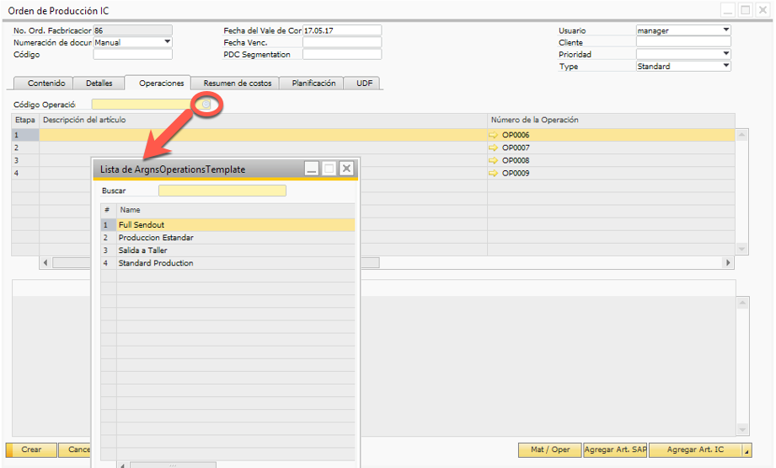

Luego de eso, creamos la Orden de Producción Apparel.

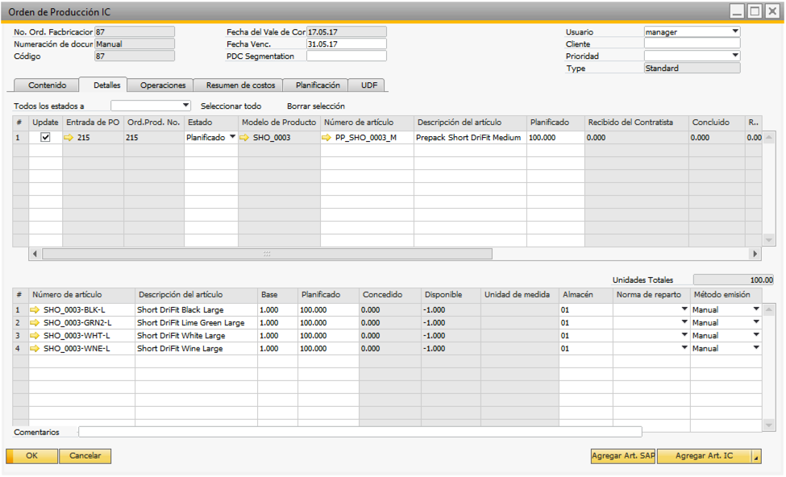

# MRP

## Asistente de MRP

Para la primera vez que generemos un escenario en el paso uno debemos seleccionar la opción Crear un escenario nuevo e introducir un Nombre y Descripción.

Para las próximas veces debemos seleccionar la opción Seleccionar un escenario existente, el elegir el escenario y luego realizar los cambios en los parámetros correspondientes, tales como cambiar la fecha del horizonte de planificación, agregar nuevos ítems, etc.

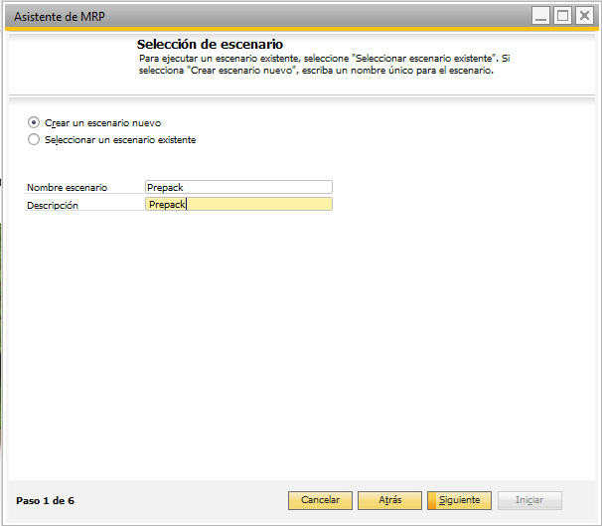

En el paso 2 indicamos el horizonte de planificación

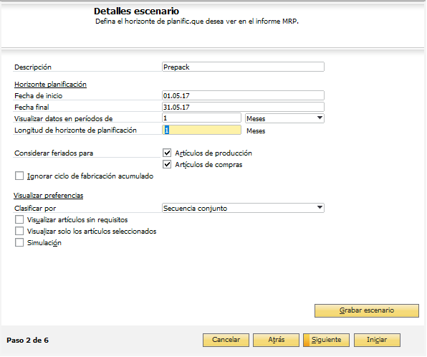

En el paso 3, debemos hacer click en Artículos seleccionados así filtramos los Prepacks. Indicamos entre que artículos se realizara la búsqueda en los campos de y hasta (se recomienda indicar el primer y el último).

Hacemos click en propiedades y seleccionamos coincidencia exacta y activamos la casilla Prepack.

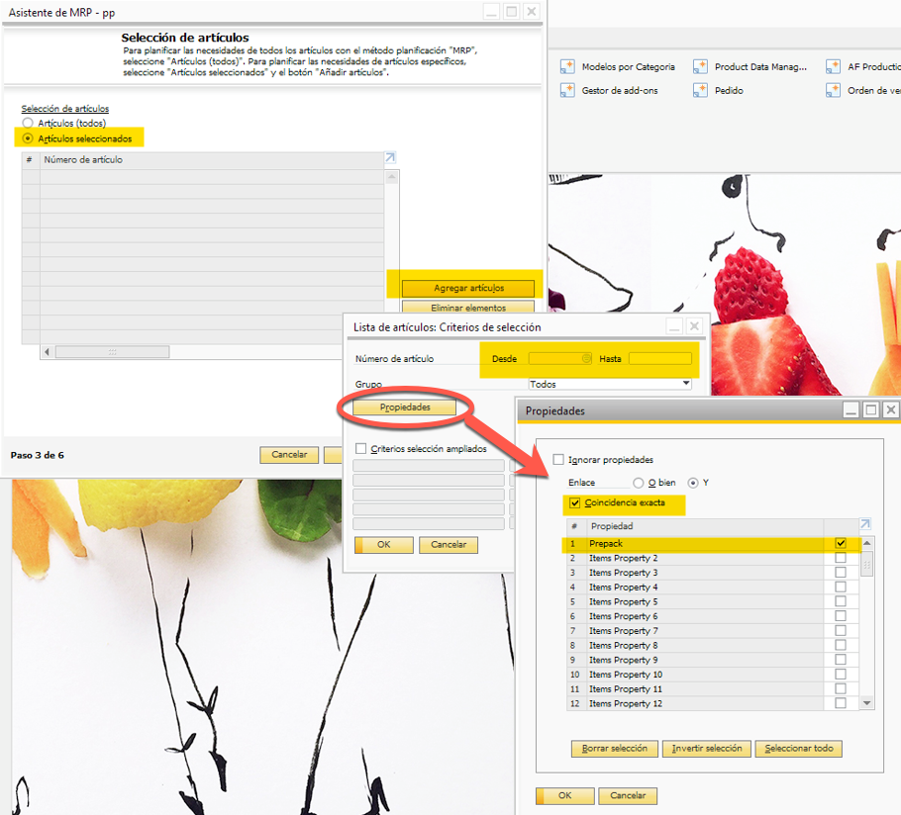

Luego, se mostrarán en la tabla todos los artículos coincidentes con la búsqueda.

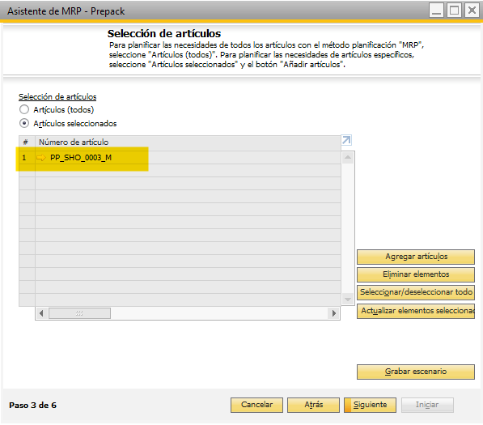

En el paso 4 indicamos los almacenes.

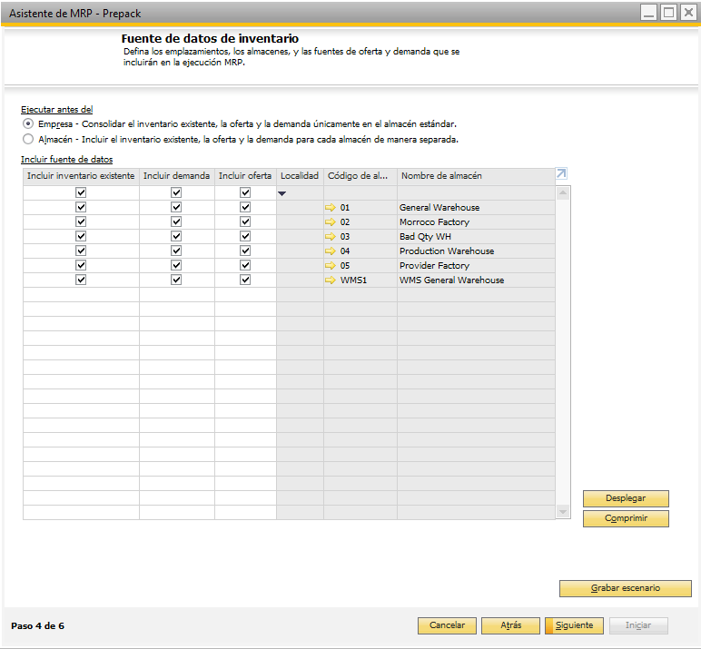

En el paso 5, solo dejamos seleccionada la opción Ordenes de Fabricación y hacemos click en Iniciar.

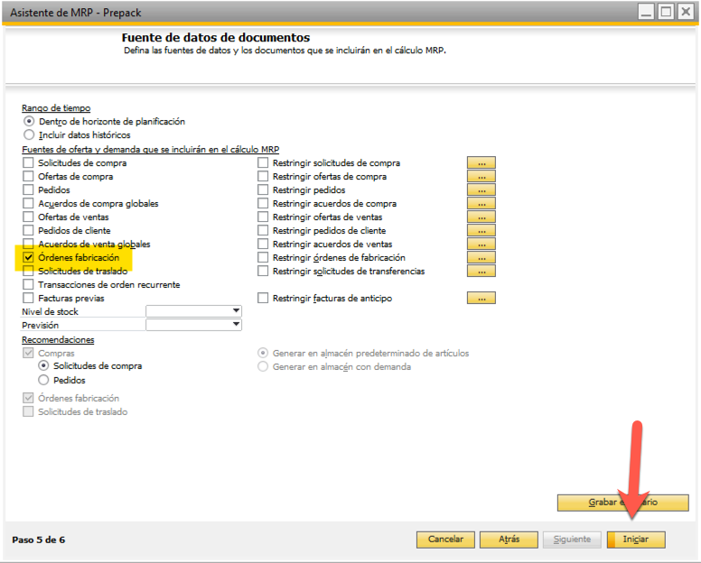

En la pestaña recomendaciones se mostrarán los resultados, hacemos click en Grabar Escenario.

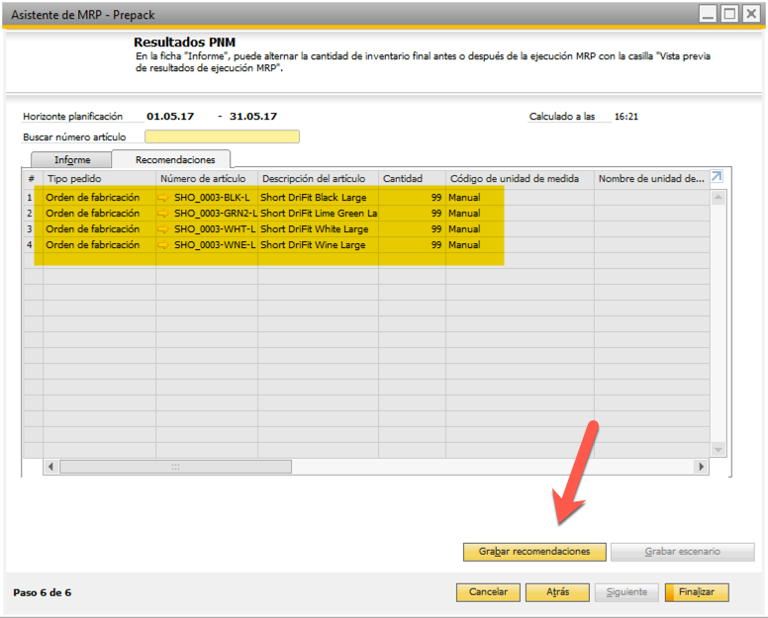

## Recomendación del Pedido

Indicamos el tipo de pedido Ordenes de Fabricación, el escenario Prepack y las fechas.

El sistema mostrará las recomendaciones generadas por el asistente MRP. Seleccionamos las Ordenes de Fabricación que deseamos crear y hacemos click en Actualizar.

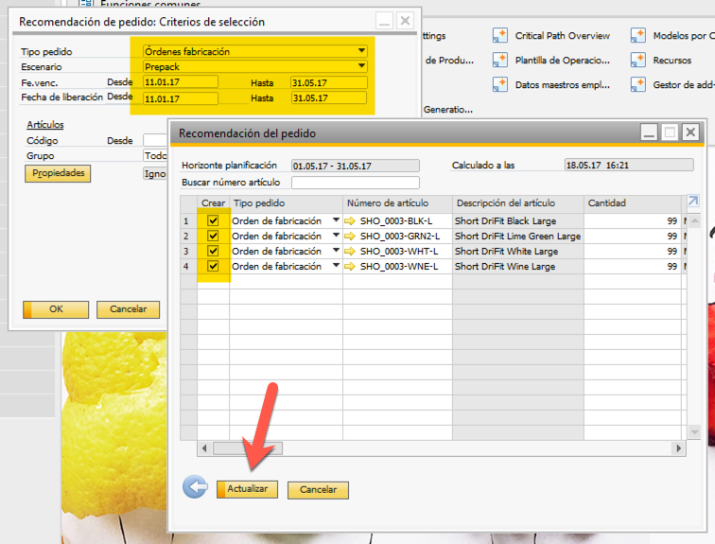

# Asistente de Generación/Vales de Corte

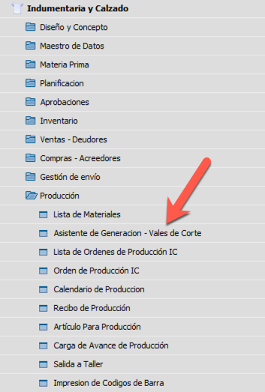

Dentro del Asistente de Generación – Vales de Corte, seleccionamos la opción MRP para poder ver las ordenes de fabricación que acabamos de crear.

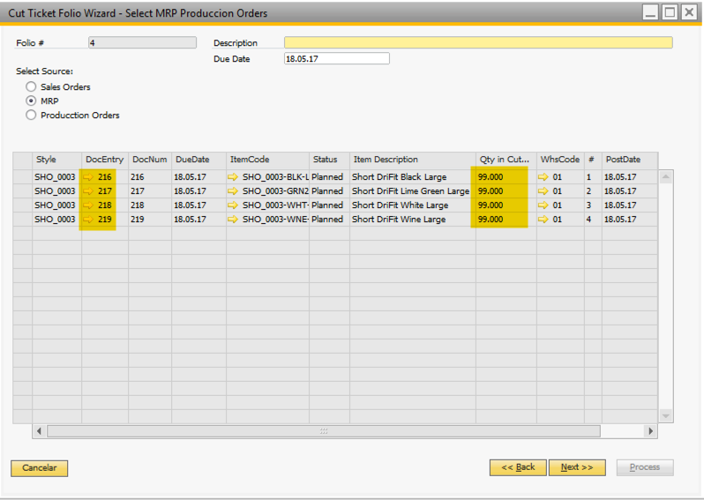

Seleccionamos las líneas para que se consoliden en una misma Orden de Producción Apparel.

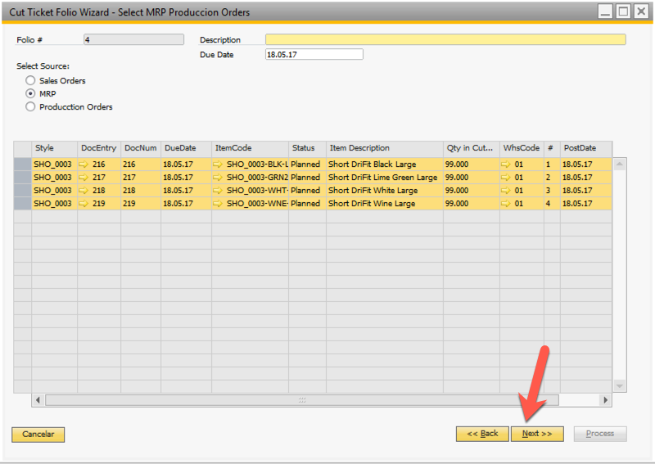

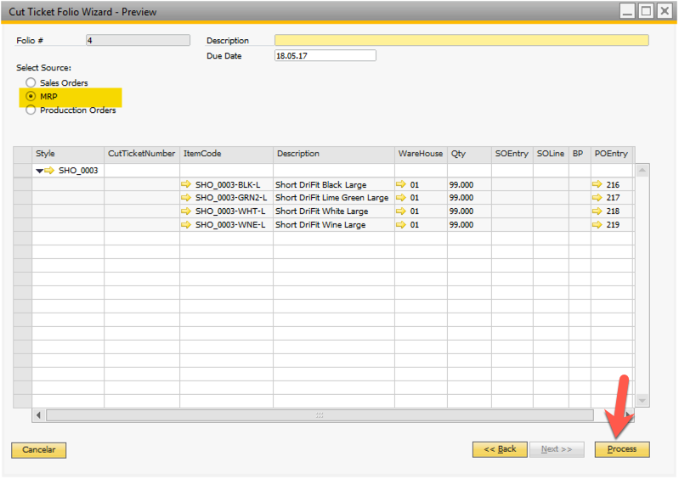

Luego de haces click en Process, podremos ver que se ha creado un nuevo Vale de Corte (Orden de Producción Apparel) con las cantidades indicadas por el proceso de MRP.

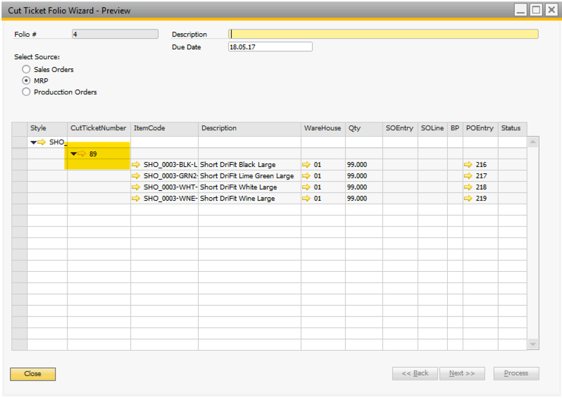

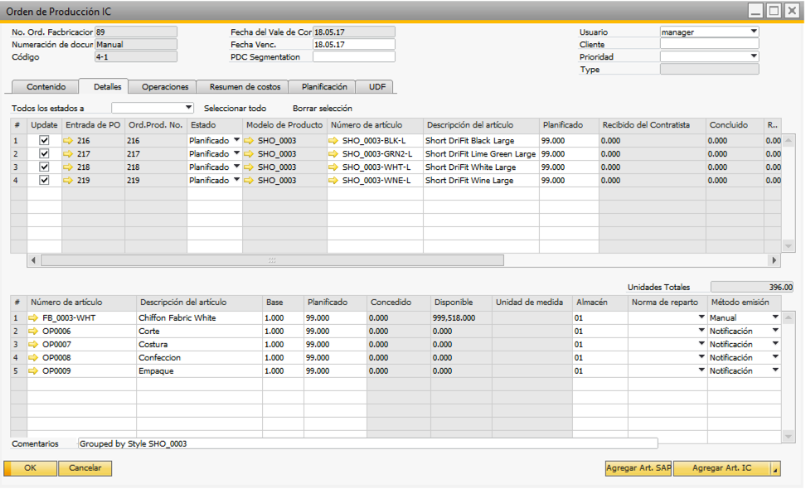



**www.argentisconsulting.com**

**Argentis Consulting** se dedica al desarrollo, distribución y soporte de las soluciones certificadas mas reconocidas para SAP Business One como SSP (Software Service Provider Partner) con estatus de Partner de Oro.

**INFORMACION DE CONTACTO**

|  |  |
| --- | --- |
| **USA**  9744 NW 45th Lane  Doral, FL 33178  info@argentisconsulting.com | **ARGENTINA**  Ávila y Zarate 2048  Cerro de la Rosas, Córdoba,  CP 5009  Córdoba - Argentina  info@argentisconsulting.com |
| **CARIBEAN**  City View Plaza – Suite 301  48 Road 165  Guaynabo, PR. 00968  Puerto Rico  caribe@argentisconsulting.com | **SPAIN**  C/ Juan Bravo N° 3 A 28006  Phone: (+34) 91 123 7263  Madrid - Spain  info@argentisconsulting.com |